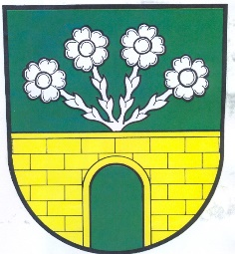
Obecní úřad Norberčany
Norberčany 58, 793 05 Moravský Beroun

Starostka obce Norberčany podle § 29 zákona č. 491/2001 Sb., o volbách do zastupitelstev obcí a o změně některých zákonů, ve znění pozdějších předpisů, (dále jen „zákon“), a vyhlášky č. 59/2002 Sb., o provedení některých ustanovení zákona č. 491/2001 Sb., o volbách do zastupitelstev obcí a o změně některých zákonů, ve znění pozdějších předpisů (dále jen „vyhláška“)
oznamuje :
1. Volby do zastupitelstev obcí se konají :
- v pátek den 23. září 2022 od 14,00 hodin do 22,00 hodin a
- v sobotu dne 24. září 2022 od 8,00 hodin do 14,00 hodin.
2. Místem konání voleb
ve volebním okrsku č. 1
je volební místnost na Obecním úřadě, Norberčany 58
pro voliče podle místa , kde jsou přihlášeni k trvalému pobytu – Norberčany, Trhavice a
Nová Véska
ve volebním okrsku č. 2
je volební místnost společenská místnost Stará Libavá 21
pro voliče podle místa, kde jsou přihlášeni k trvalému pobytu- Stará Libavá
3. Voliči bude umožněno hlasování poté, kdy prokáže svoji totožnost a státní občanství České
republiky platným občanským průkazem nebo platným cestovním pasem České republiky.
Neprokáže-li uvedené skutečnosti stanovenými doklady, nebude u hlasování umožněno.
4. Voliči budou dodány 3 dny přede dnem voleb hlasovací lístky.
5. Ve dnech voleb na žádost voliče okrsková volební komise vydá za chybějící nebo jinak
označené hlasovací lístky nové.

V Norberčanech dne 8.9.2022 Marie Vališová - starostka

